# BRÄNNSKÄR

# En pärla i Skärgårdshavet

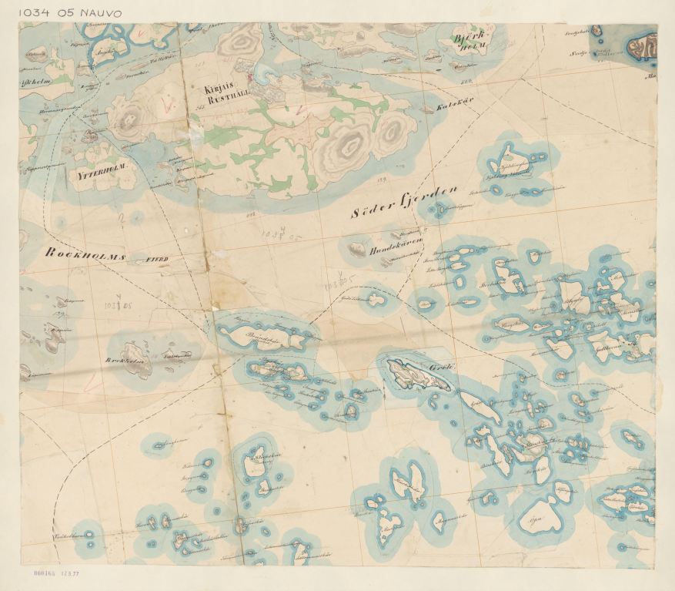

# En kort historik kring människorna på Brännskär i Nagu TEXT: ANDERS FAGERLUND

*Fisket har alltid utgjort den viktigaste näringsgrenen i utskären och under århundraden har metoderna växlat och utvecklats.*   
  
Fisket till havs var till en början fritt men kring holmarna begränsat, endast med hänvisning till gammal hävd kunde man få fiska på vissa områden. Speciellt med notfiske var man noggrann med vem som kunde fiska och var. Ifall man hade lämnat kvar en båt på platsen för notdragning som ”märke”, fick ett annat notlag bara dra ett notvarp där.

**PÅ DE YTTERSTA** holmarna finns det tecken på att det under flere hundra års tid förekommit tillfällig bosättning av besökare från fastlandet. Det har varit fiskare och jägare bland annat från socknarna Masko (Masku) och Wirmo (tidigare Virmu och Munamäki, nuvarande Mynämäki).

Enligt tillförlitliga källor i bl a Nagu Sockens historia del II, idkade man flitigt fiske i utskären och i yttersta havsbandet. Man uppförde små fiskekojor, som placerades på lämpligt avstånd till goda strömmingsplatser, man fiskade strömming både med not och skötar, nät och ryssjeliknande bragder användes för fångst av fjällfisk. Brännskär hade sin egen fiskekoja ute på Sandvikharun söderom Jurmo så det finns goda belägg för att Brännskärfiskarna verkat på ett mycket stort område i Skärgårdshavet.

Vintertid fiskade man med vinternot under isen. Vintrarna gav möjlighet att jag säl, som på den tiden var bland de svåraste och mest krävande fångstbytena. Sälkutarna kunde klubbas på isen men de vuxna sälarna var mycket vaksamma och slank vid fara omedelbart ner i vakhålen i isen.

**FISKEN SALTADES** och förvarades i stora tunnor för längre tids uppbevaring. Rökning av fisk utvecklades under 1850-talet. I norra Finland finns det noteringar om rökning av fisk, enligt anteckningar av biskop Olaus Magnus så tidigt som år 1519. Det finns inga säkra uppgifter om när man började röka strömming till böckling på Brännskär, men vi kan förmoda att det redan gjorts i ett par tre generationer.

Tidigt på våren idkade man jakt på sjöfågel. Fågelnät spändes upp mellan två holmar och när flyttfåglarna, alfågel, ejder, svärta, knipa och andra andfåglar, kom flygande, fastnade de i näten och kunde enkelt plockas ut och avlivas. Denna fångstmetod var mycket använd innan skjutvapnen blev allmänna. Många namn i skärgården vittnar om just denna fångstmetod.

Något som inte längre förekommer men som förr utgjorde en mycket viktig näring var den så kallade ”*äggningen”* elleräggtäkten. Man satte upp hundratals holkar så kallade ”*stombor*” för häckande sjöfåglar ute på holmarna men också markhäckande fåglar som ejder och måsfåglar fick bidra med ägg till äggningen. Också duntäkten var viktig under långa tider, speciellt för skärgårdskvinnorna. Man plockade upp och samlade resterna av ejderbona efter att ådorna och ungarna lämnat boet, rensade dunen från tång och andra orenheter, torkade det och sedan kunde man sälja dunet till uppköpare.

**FÖR SKÄRGÅRDSBORNA** var det också viktigt att utveckla självhushållningen beträffande mjölk, smör, kött, ull och annat för livets nödtorft. På Brännskär fanns det mycket litet betesmark för nötkreatur; sommartid fick korna och kalvarna gå fritt på vissa områden på holmen. Vinterfodret, höet, var man tvungen att skaffa sig på annat håll. Otaliga är de ängar, som Brännskärsborna var tvungna att åka ut till för att med lie slå gräset, sätta på stör, torka till hö och bära ner till stranden, lasta på pråmen och köra hem till Brännskär.

**ENLIGT** bouppteckningsinstrumentet efter Abraham Vilhelm Österman år 1920, bokförs följande: ”*Nötkräk: 1 ko, 2 får. Fiskredskap: 20 skötar, 15 nät, 1 dragg”*.   
Även om alla djur eller redskap kanske inte blir uppräknade i bouppteckningen, kan man sluta sej till att med mycket små resurser har man varit tvungen att klara sej på Brännskär.  
Motsvarande uppgifter i bouppteckningen efter Axel Gottfrid Österman år 1947 nämns följande: ”*Djur: 2 st kor, 3 st får, 4 st höns, 1 st kalv. Båtar och fiskbragder: 2 st motorbåtar, 2 st roddbåtar, 26 st skötar, 19 st småryssjor, 6 st nät, 1 st kroknät”*.   
Nu hade man fler djur och mera fiskebragder och utrustning till förfogande.

# Den första bosättningen på Brännskär

## 1 Carl Ersson/Erichsson

Enligt det första köpebrevet ser vi att köparen är brofogden **Carl Ersson** ochenligt originalköpebrevet daterat år 1760 betalade han ”*Aderton Dahler Silfwermynt”* för hela holmen. De första anteckningarna om bosättning på Brännskär i Nagu församlings kommunionböcker från år 1754-59 bekräftar att Carl Erichsson tillsammans med sin hustru Catharina / Cajsa Mattsdotter och sin andra son, Eric redan då var bosatta på Brännskär.

Carl Erichsson flyttade med sin hustru och sonen Eric, född 1732, från Innamo, i familjen fanns också en äldre son, Johannes, född 1729, som inte följde med till Brännskär.  
Brännskär kom sen att stanna i släktens ägo under fyra generationer, mellan åren 1760 och 1845. Sonen Eric Carlsson var vid köpet av Brännskär 28 år gammal och redan år 1766 fann han sin brud i den endast sexton år gamla Anna Andersdotter, hemma från Nagu Berghamn Norrgård. År 1766 blir Carl Erichsson änkling när hans hustru Cajsa (i förteckningen över döda felaktigt benämnd Greta) dör i ”*bröstvärk”*.   
Unga husbonden Eric Carlsson och hans hustru Anna Andersdotter begåvas under åren 1768 – 1791 med fem barn, Catharina, Anna, **Eric**, Anders och Elisabeth. Brännskär kallas i fortsättningen ”utbyskattehemman” i alla köpebrev, lagfartsprotokoll och andra officiella dokument, i motsats till ”skattehemman” som på fastlandet.

## 2 Eric Carlsson

År 1779 i maj dör gamle brofogden Carl Erichsson i mycket hög ålder och dödsorsaken är kallbrand och nu är det bara sonen Eric Carlsson med familj som bor kvar på holmen. Eric i sin tur lever ända till år 1808 då han avlider i sviterna av ”*kräfta i kindbenet”* och han är då 76 år gammal. Av sönerna Eric, född 1770 och **Anders**, född 1775, är det Anders, som tar över fiskehemmanet för Eric flyttar bort år 1812 – 13.

## 3 Anders Ericsson

Anders Ericsson gifter sej i slutet av år 1812 med landbondeänkan Rebecka Andersdotter från Pensar, tidigare gift med Eric Ericsson, landbonde på Simonby Södergård / Nedergård. Med honom hade Rebecka två döttrar, Maria och Erika Rebecka, som flyttar ut till Brännskär tillsammans med modern.

Anders Ericsson och Rebecka Andersdotter får tillsammans med sex barn, Eva Lisa 1813, **Carl Eric** 1815, Anna Helena 1817, tvillingarna Adam och Anders 1819 och Carolina Sophia 1822. Familjen drabbas dock av en stor tragedi när de tre barnen Anna Helena, Adam och Anders alla dör inom loppet av sju veckor sommaren 1819, dödsorsaken är ”*bölder”*. Lilla Carolina Sophia drabbas av ”*uppkastningar och diahré*” och dör bara två månader gammal.

Anders mor, ”*Gamla Enkan*”, Anna Andersdotter dör i slutet av år 1820 av ”*ålderdomssvaghet”*, knappt 70 år gammal. Till holmen kommer en ung dräng, Eric Ericsson, som senare gifter sig med husbondens Anders Ericssons styvdotter och Rebeckas dotter från första äktenskapet, Maria Ericsdotter och de bosätter sig senare på Grötö.

## 4 Carl Eric Andersson

Anders Ericsson avlider i slutet av år 1838 i ”*kräfta*” och hans son Carl Eric Andersson tar över som torpare på holmen tillsammans med sin hustru Cajsa Mickelsdotter. Enligt köpebrev daterat 21.11.1845 säljer Carl Eric Andersson Brännskär för ”*en Köpeskilling Stor Tvåhundra Trettiofem Rubel Sjuttioen och Tresjundedels Kopek Silfver*” till **Adolf Mattsson** och hans hustru Anna Catharina Mattsdotter, som flyttar från Stenskär Östergård.

## 5 Adolf Mattsson

Adolf Mattsson med sin stora familj innehar utbyskattehemmanet Brännskär mellan åren 1845 och 1871. Efter att ha fött tio barn under sjutton års tid, dör torparhustrun Anna Catharina Mattsdotter år 1860 i ”*nervfeber”* bara två månader efter att ha fött sitt yngsta barn. Adolf hinner ännu gifta om sej med Maria Charlotta Johansdotter år 1862 och han lever ännu drygt tio år efter sin första hustrus död. Enligt ett köpebrev daterat 6.3.1871 säljer Adolf Mattsson, endast fem dagar före sin död, hela holmen till sin hustrus svåger, reservlotsen vid Lohm, bonden **Abraham Vilhelm Österman** från Aspö Östergrannas och hans hustru Fredrika Johansdotter från Gullkrona Östergård.

# SLÄKTEN ÖSTERMAN KOMMER TILL BRÄNNSKÄR

## 6 Abraham Vilhelm Österman

På Aspö Östergrannas i Korpo bodde Abraham Abrahamsson, som år 1827 gifte sig med lotsdottern Cajsa Mattsdotter från Utö Södergrannas. Den 28.12.1834 föddes deras son, **Abraham Vilhelm Abrahamsson**. Familjen antog före år 1849 släktnamnet **Österman**. I ett kontrakt daterat den 13 mars 1851 överenskommer man om att Abraham Abrahamsson Österman och hans hustru Cajsa Mattsdotter får rätt till ett torpställe i ”*gamlaham*” på Östergrannas marker.

Fadern Abraham Abrahamsson Österman har fungerat som extra lots vid Aspö och enligt ett intyg från Lots- och Båkinrättningen i Finland, daterat den 31 december 1850, blir han utsedd till lots vid Lohms lotsplats. Samma datum utfärdas ett motsvarande intyg för sonen, den då endast sextonårige Abraham Vilhelm Österman blir uppsagd från sin tjänst som lotslärling och orsaken var antagligen den att sonen inte kunde tjänstgöra som lotslärling på samma lotsplats som fadern.

Abraham Vilhelm Österman och hans hustru Fredrika Johansdotter, tidigare bosatta på Aspö Östergrannas torp, köper Brännskär utbyskattehemman år 1871 och flyttar ut till holmen tillsammans med dottern Maria Fredrika år 1873 och fortsätter som fiskarhemmansägare. Under de följande åren utökas familjen med ytterligare tre barn, Edla Vilhelmina år 1874, Viktor Vilhelm 1875 och **Axel Gottfrid** 1882. Tillsammans med Abrahams familj bor också Abrahams mor, lotsänkan Cajsa Mattsdotter Österman ända till sin död. Barnen växer upp och flyttar småningom bort, alla utom Axel Gottfrid.

## 7 Axel Gottfrid Österman

Det är yngsta barnet, Axel Gottfrid Österman, som stannar kvar på Brännskär och år 1909 gifter han sej med Selinda Matilda Jansson från Berghamn Västergård. Tillsammans får de under de följande åren barnen **Uno Gottfrid** år 1910, Astrid Matilda 1911, Anna Alexandra 1915 och Sven Jakob 1921. Abraham Vilhelm Österman avlider våren 1920 och följande år köper Axel Gottfrid och Selinda Matilda Brännskär av sin mor och sina syskon samtidigt som ett sytningskontrakt undertecknas mellan Axel Gottfrid och hans mor Fredrika, som lever och bor kvar på holmen ända till sin död vintern 1930, då redan 85 år gammal.

Äldsta sonen Uno fiskade och byggde båtar redan som ung tillsammans med sin far Axel Gottfrid, både hemma på Brännskär men också ute på andra holmar. Uno utbildade sig i fiske och båtbygge på 1930-talet vid Pernå Fiskarskola i Kuggom. Livet på holmen går vidare och i sina dagboksanteckningar från 1935 berättar yngre brodern Sven bl.a. att *”...idag foro pappa och Uno ut till Borstö för att bygga båt...*”, *”...pappa och Uno voro till Sakholm för att bygga båt.*..” och ”*idag fick Uno sin båt färdig*”. Men inte bara fisket ger en utkomst, man plockar blåbär och körsbär, kärnar smör, packar ägg och säljer sina produkter i Nagu, Pargas och regelbundet också i Åbo.

## 8 Uno Gottfrid Österman

Så går åren, yngre dottern Anna Alexandra gifter sig år 1944 med Sven Ernfrid Lindblom från Nötö, yngsta sonen Sven Jakob flyttar till Åbo men avlider redan år 1945. I januari 1947 avlider Axel Gottfrid och i maj 1947 köper Uno Gottfrid Brännskär av sin mor Selinda och sina syskon. Uno gifter sej med Hildur Lovisa Söderholm från Hästhaga, Klobbnäs, i augusti 1948 och de börjar bygga ett nytt bostadshus åt sej på Brännskär. Farmor Selinda och Astrid bor nu kvar i den gamla bostadsbyggnaden, som kallas ”Fammos”.

I oktober 1951 föds Unos och Hildurs enda barn, sonen **Ulf Gustav** och han kommer att växa upp tillsammans med sina föräldrar och farmor Selinda på Brännskär, som avlider år 1970, knappt 86 år gammal. Uffe fortsätter som fiskare, fiskodlare och -förädlare men än så länge tillsammans med sina föräldrar. Fotografen Kaj Dahl förevigade familjens sommar- och vinterfiske 1975-76 som sedan kom att ingå i hans framgångsrika fotoutställning ”Än lever skärgården” som visades runt om i Finland och Sverige.  
En stor förändring i Uffes liv sker när han i början av 1980-talet på Jurmo träffar en ung släkting till Jurmo-Pers fru, Pirjo Mattson, född Kantola. Det är Heli Inkeri Kantola från Rimito, som sedan kom att bli Uffes fru. Bröllopet stod i juni 1986 och tillsammans fick de dottern Pia Inkeri år 1986 och sonen Jan Gustav 1988.

## 9 Ulf Gustav Österman

Livet log och fiskandet fortsatte för Uffe, nu tillsammans med Heli. Man förädlade strömmingen man fångade, rökte böckling, fiskade torsk på 1980-talet, gjorde olika fiskinläggningar och deltog aktivt i torg- och fiskmarknadsförsäljningen. Uffe och Heli övertog Brännskär av Uno genom köp som gjordes år 1989. Småningom tog åldern ut sin rätt för den äldre generationen och Uno Österman dog knappt 80 år gammal år 1990 och Hildur Österman år 19XX.

Nu var Uffe, Heli och barnen ensamma på Brännskär. Verksamheten kring fiskförädling utvecklades, husets farstu byggdes ut till hembageri och där bakades och tillreddes varor till försäljning. Barnen växte upp och gick i skola i Käldinge på Lillandet men kunde i motsats till tidigare generationer komma hem till mor och far till kvällen. Förr bodde man ”*i kvarter*” hos någon släkting eller bekant i byn. Allt skulle ha kunnat fortsätta länge än om inte familjen drabbats av den stora tragedin att Brännskärs-Uffe en stormig kväll på senhösten när han gick ner till bryggan för att se till sin fiskebåt, halkade på bryggan, hamnade i vattnet och drunknade. Detta hände den 12 oktober 2003, ett par veckor innan han skulle ha fyllt 52 år. Ett strävsamt liv som duktig fiskare på Brännskär var till ända.

## 10 Heli, Pia och Janne Österman

Trots den svåra förlusten av maken och barnens far, arbetskamraten, fortsatte Heli med fisket. För det mesta ensam, ibland med hjälp av någon granne, hon fortsatte också både med fiskförädlingen och torg- och marknadsförsäljningen. Efter några år insåg Heli att hon inte längre orkade ensam på Brännskär. Barnen Pia och Janne växte upp och ingendera såg någon möjlighet att längre kunna fortsätta att vara bosatt året runt på Brännskär eller att få sin utkomst som fiskare. Båda valde andra banor med utbildning till andra yrken. Heli började se sig om efter alternativa lösningar för Brännskär och kom tillsammans med sina ungdomar överens om att försöka hitta en köpare till den så kallade Brännskärs byn, alltså den östra den delen av holmen där alla byggnader, bryggor och övriga aktiviteter finns.   
I första hand ville inte Heli och barnen att Brännskär skulle bli ett sommarparadis för en privat sommargäst utan önskade att hellre få en ny ägare, som kunde utveckla verksamheten så att både båtburna turister, sommargäster och andra tillfälliga besökare skulle kunna komma till Brännskär också i fortsättningen.

## Nya ägare: Åbolands skärgårdsstiftelse, Svenska småbruk och egna hem Ab

Åbolands Skärgårdsstiftelse och Svenska småbruk och egna hem Ab köpte tillsammans den östra delen av Brännskär år 2010. Man började genast planera för en verksamhet på holmen under devisen ”*Skärgårdshemman inför nya utmaningar*”. En projektchef utsågs, som hade till uppgift att få en arrendator som var villig att för fem år framåt flytta ut till och bosätta sig på Brännskär, året om. Valet föll på Lennart Söderlund, en ung man från Dragsfjärd, som utbildat sig till båtbyggare i Norge och som byggt på med en formgivarexamen i Åbo. Han flyttade ut till Brännskär sommaren 2011 och brinner för att få vara aktivt med och utveckla verksamheten på holmen som presenteras i en annan artikel i detta tidskriftsnummer.  
Ett nytt utvecklingsskede på Brännskär har inletts.   
  
**Artikelförfattaren  
Anders Fagerlund** är  
  
Adress: Kastuvägen 26B2, 20300 ÅBO  
Tfn: +358 (9) 50 585 30111  
e-post: [amfagerlund@gmail.com](mailto:amfagerlund@gmail.com)

Illustrationer:  
- finns gamla familjebilder, reprofotade  
- bilder från Brännskär idag